OLDTIMER MARATON ZA SOS DJEČJE SELO LADIMIREVCI
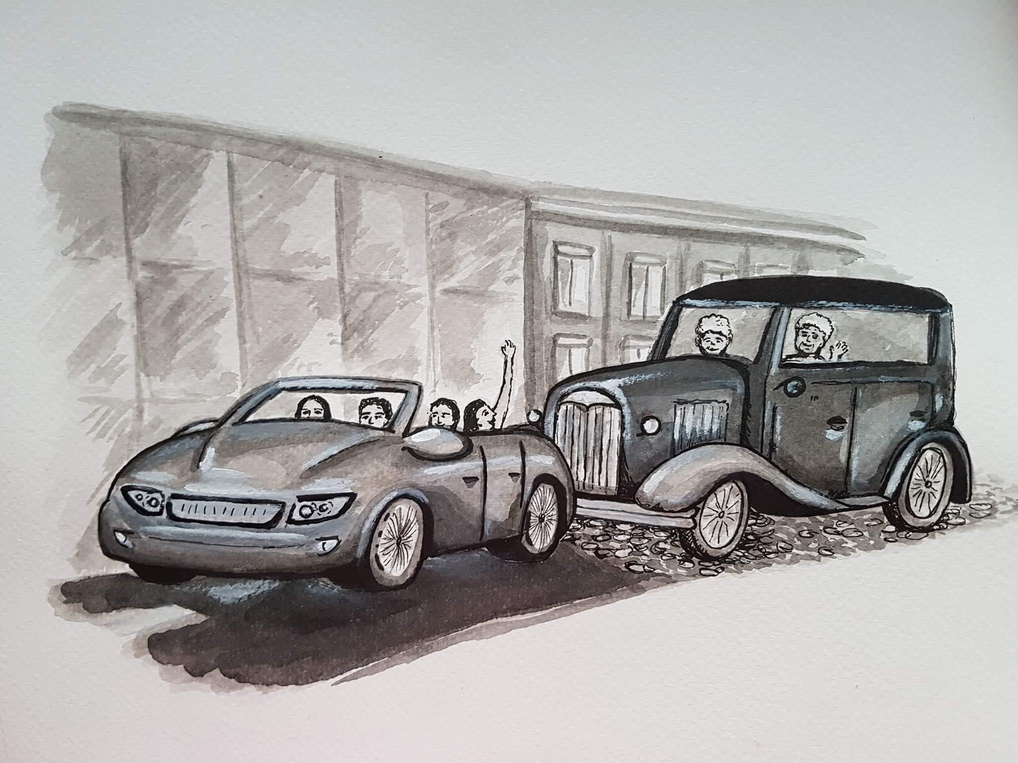
PRIJAVNICA
Startni broj Ime i prezime sudionika: _________________________________________ Godina rođenja: _______________
Oib:__________________________________________
Članstvo u Klubu: ________________________________________________________________
Adresa za kontakt
Ulica: ___________________________ Kućni broj: _______ Poštanski broj: __________ Mjesto: ___________________________

Telefon/fax: __________________ Mobite: ________________________ E-mail: ________________________________

Suvozači:__________________________________________ Oib: ________________________________
__________________________________________ Oib: ________________________________
__________________________________________ Oib: ________________________________
___________________________________________ Oib: ________________________________
Svi podatci dani na uvid ovom prijavnicom,dani su svojevoljno i mogu biti korišteni za potrebe Oldtimer kluba Kurbla iz Garešnice, bez posebnog odobrenja sudionika. Klub se obavezuje da na ovaj način prikupljene podatke neće koristiti u svrhu koja može nanijeti bilo kakovu štetu, moralnu ili materijalnu, sudioniku ili njegovom bližnjem.
O vozilu:
□ Automobil □ Motocikl □ Ostalo

Marka: ____________________ Godina proizvodnje___________ Registracija: ____________________

Izjava o vlastitoj odgovornosti
Izjavljujem da ću na vlastitu odgovornost voziti tehnički ispravno vozilo i koristiti adekvatnu zaštitnu opremu. U slučaju nezgode ili ozljeda neću teretiti organizatora događanja (OTK“KURBLA“Garešnica) i za svako eventualno izazvano oštećenje dužan sam osobno snositi sve troškove.

U Garešnici, _______________________ Potpis sudionika:_______________________________

